ОПЕРАЦИЯ «ГОРКА!»
В период с декабря 2023 года по март 2024 года
ОГИБДД ОМВД России «Первоуральский»
проводит операцию «ГОРКА!»
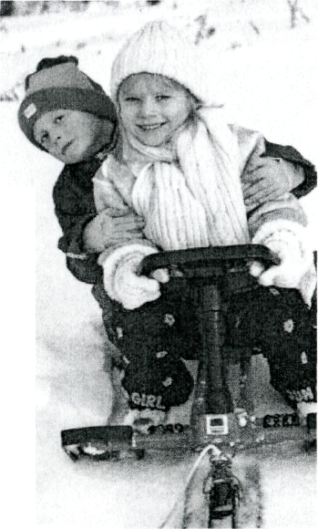
В зимнее время года ребятам следует помнить
простые правила:
- кататься на санках только с безопасных горок, не выходящих на проезжую часть,
- не выбегать на дорогу из-за заснеженного сугроба, стоящей на обочине машины,
- помнить о том, что у автомобиля зимой тормозной путь длиннее, сразу остановиться водитель не сможет,
- необходимо носить на одежде или рюкзаке специальные световозвращатели,
- переходить дорогу только по светофору или пешеходному переходу, обязательно убедившись в том, что весь транспорт остановился, и опасности нет.

Главное правило поведения на дороге зимой-удвоенное внимание и повышенная осторожность!

